|  |  |  |
| --- | --- | --- |
| КОМИТЕТ  РЕСПУБЛИКИ ТАТАРСТАН  ПО ОХРАНЕ ОБЪЕКТОВ КУЛЬТУРНОГО НАСЛЕДИЯ | 250px-Coat_of_Arms_of_Tatarstan | ТАТАРСТАН РЕСПУБЛИКАСЫНЫӉ МӘДӘНИ МИРАС ОБЪЕКТЛАРЫН САКЛАУ КОМИТЕТЫ |

**ПРИКАЗ БОЕРЫК**

|  |  |  |  |
| --- | --- | --- | --- |
|  |  | № |  |

г. Казань

Об утверждении границ территории объекта культурного наследия местного (муниципального) значения «Жилой дом», середина XIX в., расположенного по адресу: Республика Татарстан, город Чистополь, ул. Карла Маркса, д. 48

В соответствии с Федеральным законом от 25 июня 2002 года № 73-ФЗ   
«Об объектах культурного наследия (памятниках истории и культуры) народов Российской Федерации», Законом Республики Татарстан от 1 апреля 2005 года № 60-ЗРТ «Об объектах культурного наследия в Республике Татарстан»,   
в целях сохранения и государственной охраны объектов культурного наследия местного (муниципального) значения и их территорий, как объектов градостроительной деятельности особого регулирования, п р и к а з ы в а ю:

1. Утвердить границы территории объекта культурного наследия местного (муниципального) значения «Жилой дом», середина XIX в., расположенного по адресу: Республика Татарстан, город Чистополь, ул. Карла Маркса, д. 48, согласно приложению к настоящему приказу.

2. Отделу учета объектов культурного наследия и градостроительной деятельности обеспечить внесение сведений о границах территории объекта культурного наследия местного (муниципального) значения «Жилой дом», середина XIX в., расположенного по адресу: Республика Татарстан, город Чистополь, ул. Карла Маркса, д. 48, в единый государственный реестр объектов культурного наследия (памятников истории и культуры) народов Российской Федерации и в Единый государственный реестр недвижимости.

3. Контроль за исполнением настоящего приказа оставляю за собой.

Председатель И.Н. Гущин

Приложение к приказу   
Комитета Республики Татарстан  
по охране объектов культурного наследия   
от \_\_\_\_\_\_\_\_\_\_\_ 2023 № \_\_\_\_\_\_\_

**Границы территории**

объекта культурного наследия местного (муниципального) значения «Жилой дом», середина XIX в., расположенного по адресу: Республика Татарстан,   
город Чистополь, ул. Карла Маркса, д. 48

Карта (схема)

границ территории объекта культурного наследия местного (муниципального) значения «Жилой дом», середина XIX в., расположенного по адресу:   
Республика Татарстан, город Чистополь, ул. Карла Маркса, д. 48

**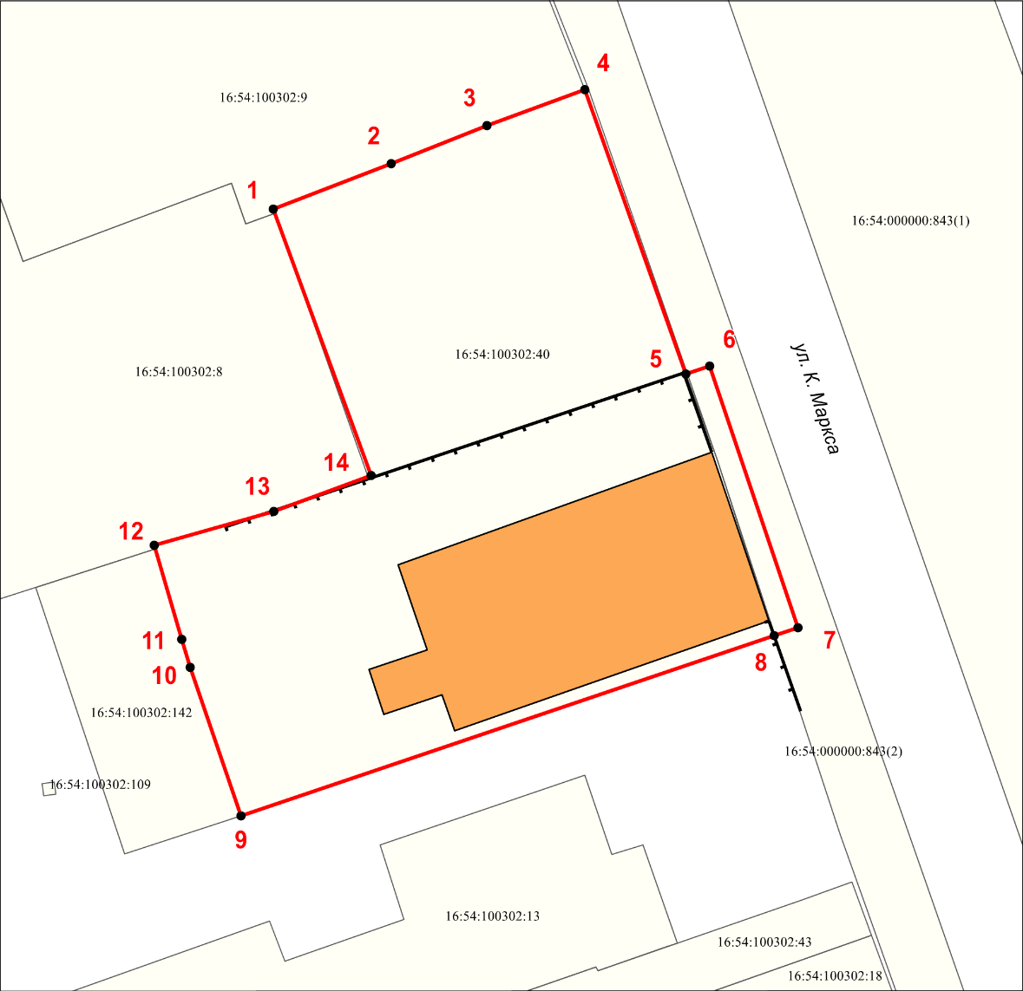**

Масштаб 1:500

Используемые условные знаки и обозначения:

|  |  |
| --- | --- |
|  | – объект культурного наследия «Дом жилой», вторая половина XIX в. |
|  | – граница территории объекта культурного наследия |
| **1 – 14** | − номер характерной точки границы территории объекта культурного наследия |
|  | – границы земельного участка |
| 16:54:100302:40 | – кадастровый номер земельного участка |

Текстовое описание   
границ территории объекта культурного наследия местного (муниципального) значения «Жилой дом», середина XIX в., расположенного по адресу:   
Республика Татарстан, город Чистополь, ул. Карла Маркса, д. 48

Границы территории объекта культурного наследия местного (муниципального) значения «Жилой дом», середина XIX в., расположенного по адресу: Республика Татарстан, город Чистополь, ул. Карла Маркса, д. 48, проходят:

|  |  |  |
| --- | --- | --- |
| Прохождение границ | | Описание прохождения границ |
| от точки | до точки |
| 1 | 2 | 3 |
| 1 | 2 | от точки 1 в северо-восточном направлении по границе земельного участка с кадастровым номером 16:54:100302:40 на расстояние 10.13 метра до точки 2 |
| 2 | 3 | от точки 2 в северо-восточном направлении по границе земельного участка с кадастровым номером 16:54:100302:40 на расстояние 8.22 метра до точки 3 |
| 3 | 4 | от точки 3 в северо-восточном направлении по границе земельного участка с кадастровым номером 16:54:100302:40 на расстояние 8.34 метра до точки 4 |
| 4 | 5 | от точки 4 в юго-восточном направлении по границе земельного участка с кадастровым номером 16:54:100302:40 на расстояние 24.15 метра до точки 5 |
| 5 | 6 | от точки 5 в северо-восточном направлении по земельному участку с кадастровым номером 16:54:000000:843(2) на расстояние 2.00 метра до точки 6 |
| 6 | 7 | от точки 6 в юго-восточном направлении по земельному участку с кадастровым номером 16:54:000000:843(2) на расстояние 22.13 метра до точки 7 |
| 7 | 8 | от точки 7 в юго-западном направлении по земельному участку с кадастровым номером 16:54:000000:843(2) на расстояние 2.00 метра до точки 8 |
| 8 | 9 | от точки 8 в юго-западном направлении по границе земельного участка с кадастровым номером 16:54:100302:40 на расстояние 45.01 метра до точки 9 |
| 9 | 10 | от точки 9 в северо-западном направлении по границе земельного участка с кадастровым номером 16:54:100302:40 на расстояние 12.55 метра до точки 10 |
| 10 | 11 | от точки 10 в северо-западном направлении по границе земельного участка с кадастровым номером 16:54:100302:40 на расстояние 2.36 метра до точки 11 |
| 1 | 2 | 3 |
| 11 | 12 | от точки 11 в северо-западном направлении по границе земельного участка с кадастровым номером 16:54:100302:40 на расстояние 7.85 метра до точки 12 |
| 12 | 13 | от точки 12 в северо-восточном направлении по границе земельного участка с кадастровым номером 16:54:100302:40 на расстояние 9.93 метра до точки 13 |
| 13 | 14 | от точки 13 в северо-восточном направлении по границе земельного участка с кадастровым номером 16:54:100302:40 на расстояние 8.29 метра до точки 14 |
| 14 | 1 | от точки 14 в северо-западном направлении по границе земельного участка с кадастровым номером 16:54:100302:40 на расстояние 22.72 метра до точки 1 |

Таблица характерных точек

границ территории объекта культурного наследия местного (муниципального) значения «Жилой дом», середина XIX в., расположенного по адресу:   
Республика Татарстан, город Чистополь, ул. Карла Маркса, д. 48

|  |  |  |
| --- | --- | --- |
| № | Координаты характерных точек  в местной системе координат (МСК-16) | |
| X | Y |
| 1 | 429875.39 | 2211801.25 |
| 2 | 429879.04 | 2211810.70 |
| 3 | 429882.09 | 2211818.33 |
| 4 | 429884.94 | 2211826.17 |
| 5 | 429862.19 | 2211834.28 |
| 6 | 429862.83 | 2211836.18 |
| 7 | 429841.85 | 2211843.22 |
| 8 | 429841.21 | 2211841.32 |
| 9 | 429826.81 | 2211798.68 |
| 10 | 429838.68 | 2211794.59 |
| 11 | 429840.94 | 2211793.91 |
| 12 | 429848.48 | 2211791.74 |
| 13 | 429851.18 | 2211801.30 |
| 14 | 429854.06 | 2211809.07 |
| 1 | 429875.39 | 2211801.25 |